**Vol en escadrille**

**Accompagnement BDLA possible**

**Au cours d’un atelier de 2 heures réunissant jusqu’à 12 personnes, les participants vont programmer leurs drones pour effectuer des chorégraphies synchronisées.**

**Grâce aux fonctionnalités de reconnaissance d’objets posés au sol, les drones seront capables d’effectuer un parcours en autonomie. La combinaison de ces parcours formant une chorégraphie.**

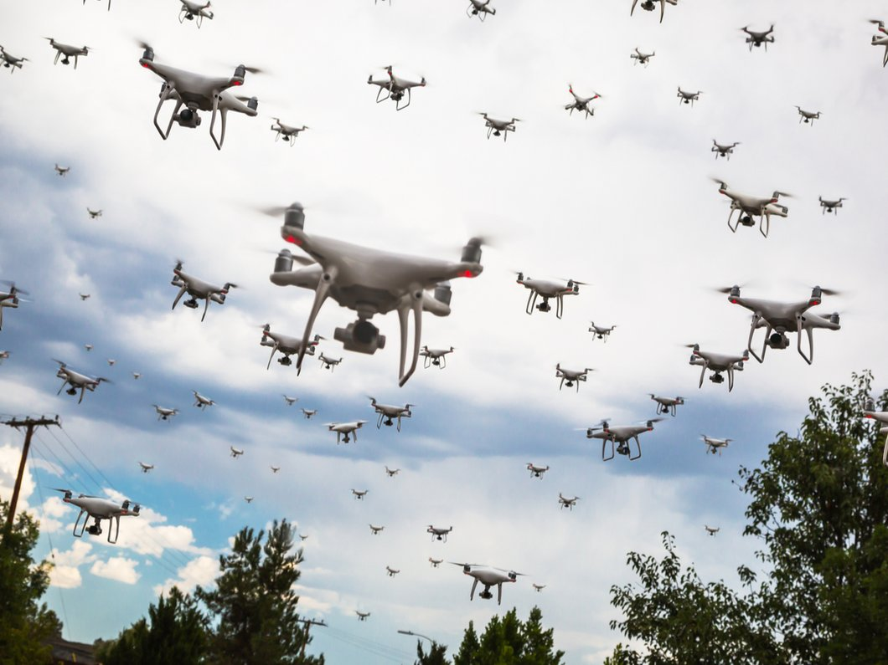

# Type d’animation

**Nombre**: Groupe jusqu’à 12 personnes. Les participants doivent être présents sur la totalité de l’atelier

**Âge**: Enfants à partir de 10 ans, ados ou adultes. Également adapté aux binômes parent – enfant

**Durée** : 2 heures

**Animateur** : 1 personne

**Temps**: 1 heure de préparation environ

# Objectifs

Se familiariser avec la programmation (niveau basique) et la robotique

Coopérer pour la programmation du drone et la réalisation de la chorégraphie.

# Prérequis

**Matériel :**

* 1 drone et 1 tablette pour 2 personnes (fournis avec la valise BDLA)
* Si possible un vidéoprojecteur relié à une des tablettes (par un câble pour appleTV) pour que l’animateur puisse montrer les programmes plus facilement. (non fournis avec la valise)
* Des chargeurs et des batteries de rechange (fournis avec la valise)
* Des tapis de sol (fournis avec la valise)
* Un espace suffisamment grand et dégagé pour faire voler les drones. Attention c’est très bruyant (à faire de préférence quand la bibliothèque est fermée). Cette animation ne peut pas se faire en extérieur, car les courants d’air – même faibles – déséquilibrent les drones.

**Savoir-faire :**

* Une connaissance basique des drones

# Déroulé

**Préparation :**

* S’assurer que les drones et les tablettes sont bien chargés
* Tester les programmes avec drone pour s’assurer que tout fonctionne bien
* Prévoir un espace dégagé pour faire voler les drones (en intérieur obligatoirement)

**Organisation :**

## Partie 1 : Prise en main des drones

Commencer par montrer le fonctionnement général du drone : lancer l’application Thymio édu sur la tablette, mettre la batterie et allumer le drone, connecter le drone à la tablette.

Points de vigilance :

1. Bien faire attention de connecter la bonne tablette au bon drone (les numéros sont indiqués sur les 2)
2. Les batteries se déchargent très vite, même quand le drone ne vole pas (le wifi consomme et fait chauffer le drone). Il vaut mieux enlever la batterie quand on ne l’utilise pas (mais il faut se reconnecter à chaque fois)
3. Montrer le raccourci (double pression sur le bouton rond) qui permet de passer d’une application à l’autre (tello edu <==> connexion wifi)
4. Penser à remettre les batteries à charger dès qu’elles sont vides

## Partie 2 : mon premier programme

On va commencer par un premier programme très simple : faire décoller le drone, le faire avancer d’un mètre, lui faire faire ½ tour, revenir à son point de départ et atterrir.

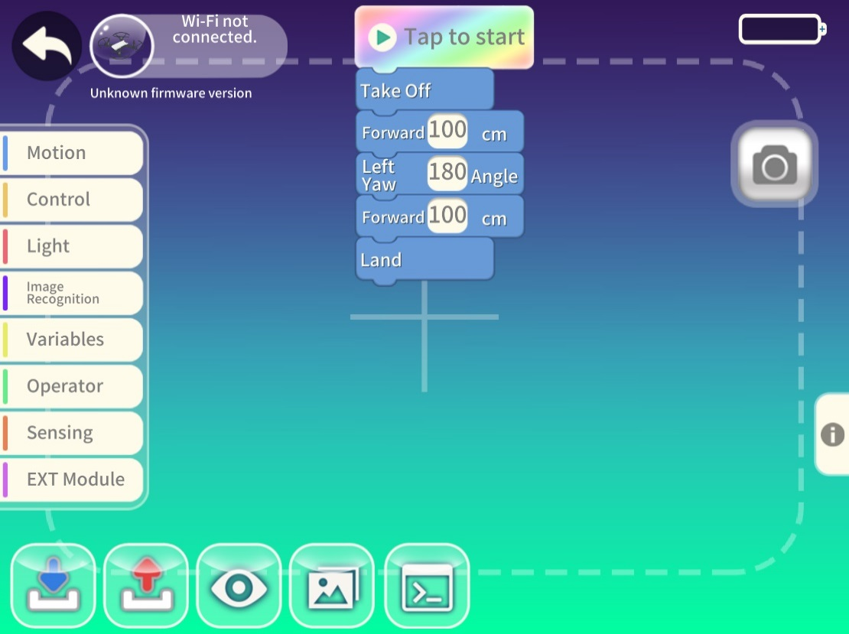

On complexifie un peu le programme pour faire un carré. Au début on répète les mêmes instructions, puis on explique le principe des boucles qui permettent de répéter plusieurs fois la même instruction

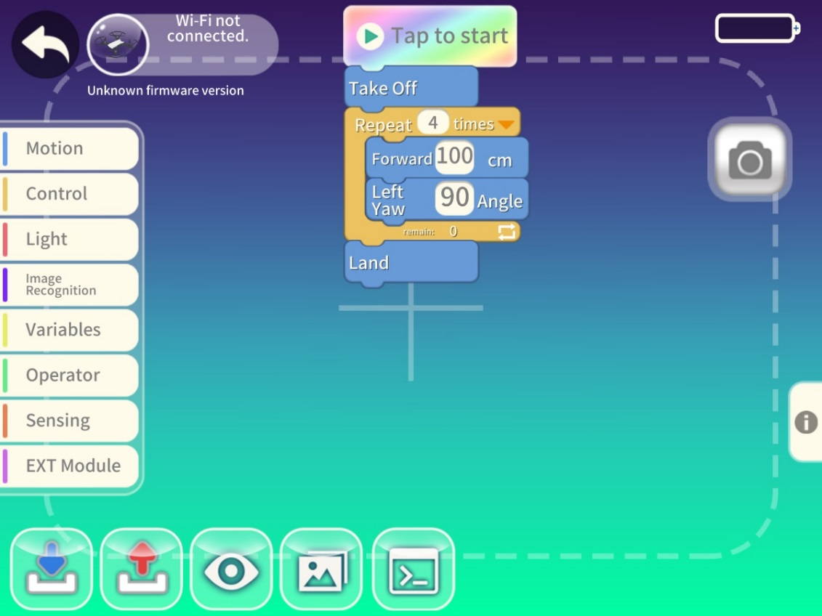

Pour pimenter le tout on pourra faire un petit looping à la fin (optionnel)

## Partie 3 : découverte des tapis de sol

Les tapis de sol peuvent être détectés par le drone quand il passe au-dessus. Chaque tapis a un numéro (représenté par les étoiles reliées entre elles… pas toujours facile à reconnaitre) et un sens (matérialisé par la fusée).

Les drones sont capables de reconnaitre le n° du tapis et son sens quand ils volent au-dessus (grâce à la caméra situé en dessous du drone). Des instructions spécifiques permettent de déclencher une action quand le drone détecte un certain tapis.

On utilisera les instructions suivantes :

**Rotate To – angle – n° de tapis**. Indique au drone de se mettre dans un certain angle quand il passe au dessus d’un certain tapis. L’angle 0° est représenté par le sens de la fusée de ce tapis.

Par exemple Rotate To – 0 – 1 dira au drone de se positionner dans le sens de la fusée quand il passe au-dessus du tapis 1

**Go XYZ – x – y – z – n° de tapis**. Indique au drone d’aller au point de coordonnées x,y,z par rapport au tapis indiqué. Par exemple : Go XYZ – 100 – 50 – 100 – 1 Veut dire « si tu passes au dessus du tapis 1, vas 100cm (1 mètre) devant le tapis dans le sens de la fusée (x), 50 cm à droite (y) et 100cm au dessus (z).

Avec ces instructions, la position du tapis sert de référentiel (tant pour la position que pour la direction)

Pour comprendre, on refera un carré, mais cette fois-ci on utilisera les tapis (on positionnera les tapis en carré sur le sol, à un mètre de distance chacun, chaque fusée pointant vers le tapis suivant). A chaque fois qu’on détecte un tapis, on se positionnera dans la direction de la fusée et on avancera d’un mètre (pour simplifier chaque équipe utilisera les mêmes tapis. Dans l’exemple ci-dessous, les tapis « 1 »

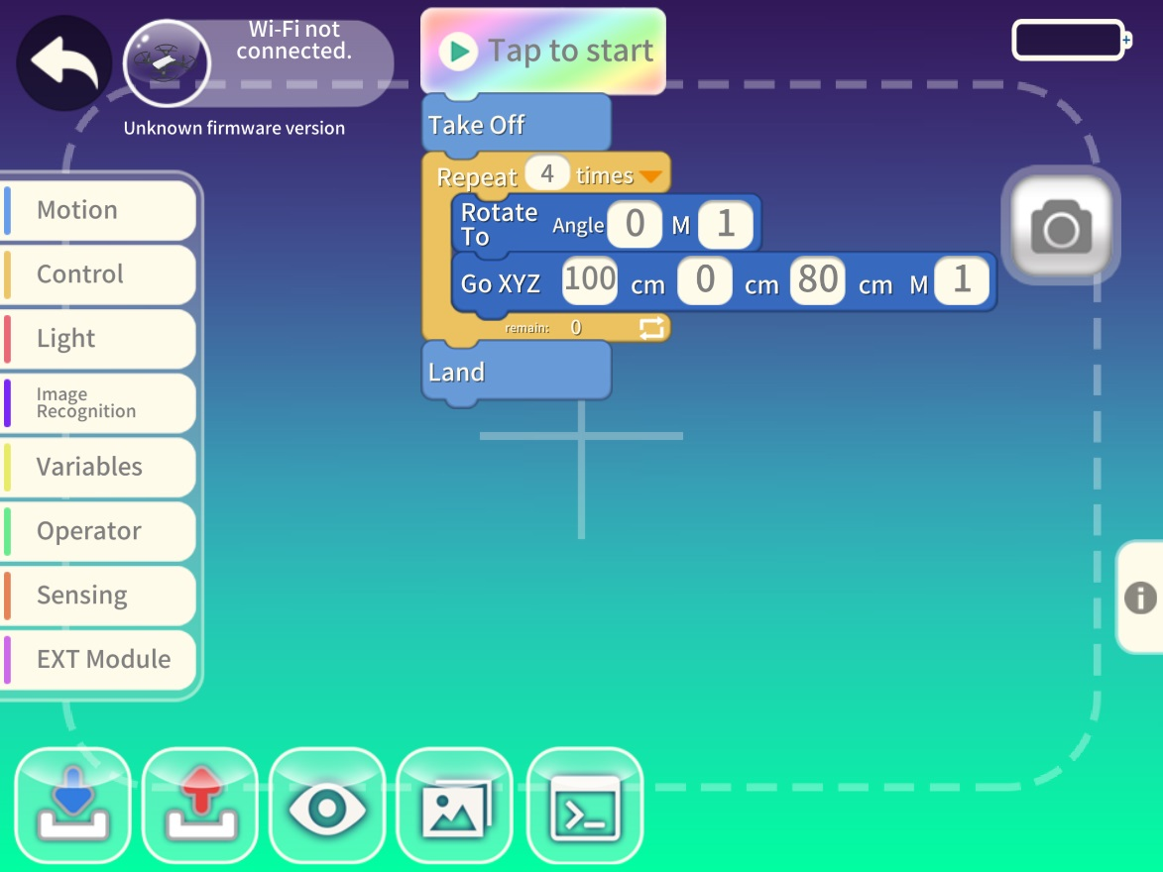

Une fois le principe compris, on pourra complexifier le parcours, en introduisant des n° de tapis différents qui impliqueront des mouvements différents

## Partie 4 le vol en escadrille

On pourra finir par créer un parcours unique et mettre tous les drones ensemble.

ATTENTION : prendre des précautions pour éviter les collisions. On peut faire voler les drones à des altitudes différentes, sur des trajectoires qui ne se croisent pas.

NOTE : le vent provoqué par un drone peut déstabiliser un drone qui passe en dessous

# Ressources extérieures

De nombreuses ressources sur le padlet de la BDLA

<https://padlet.com/accueil_bdla/drones>

# Pour aller plus loin

Il est possible de complexifier le comportement des drones en utilisant des variables et des conditions. On peut programmer le drone pour qu’il compte le nombre de tapis d’un certain type qu’il aura détectés. Au bout d’un certain nombre, on déclenche une action

# Accompagnement BDLA

Dans le cadre de l’offre de médiation numérique de la BDLA, nous pouvons venir réaliser cet atelier dans vos locaux. **ATTENTION** : cet accompagnement doit être conçu également comme une formation. Vous devrez co-animer cet atelier pour être en mesure de le réaliser vous-même par la suite.

Vous vous engagez à réaliser au moins un atelier par vous-même (le même ou un autre) avec les drones.

En plus du temps d’atelier, on prévoira une heure (avant ou après l’atelier) pour effectuer un transfert de compétence. Celui-ci ne remplace pas les formations d’une journée de prise en main des drones organisées régulièrement par la BDLA dans le cadre des Digital Mardi auxquelles nous vous conseillons d’assister.

Pour profiter de cet accompagnement, contactez

Quentin Chevillon : [quentin.chevillon@loire-atlantique.fr](mailto:quentin.chevillon@loire-atlantique.fr)

# B-A-BA de Tello Edu

## Écran de travail

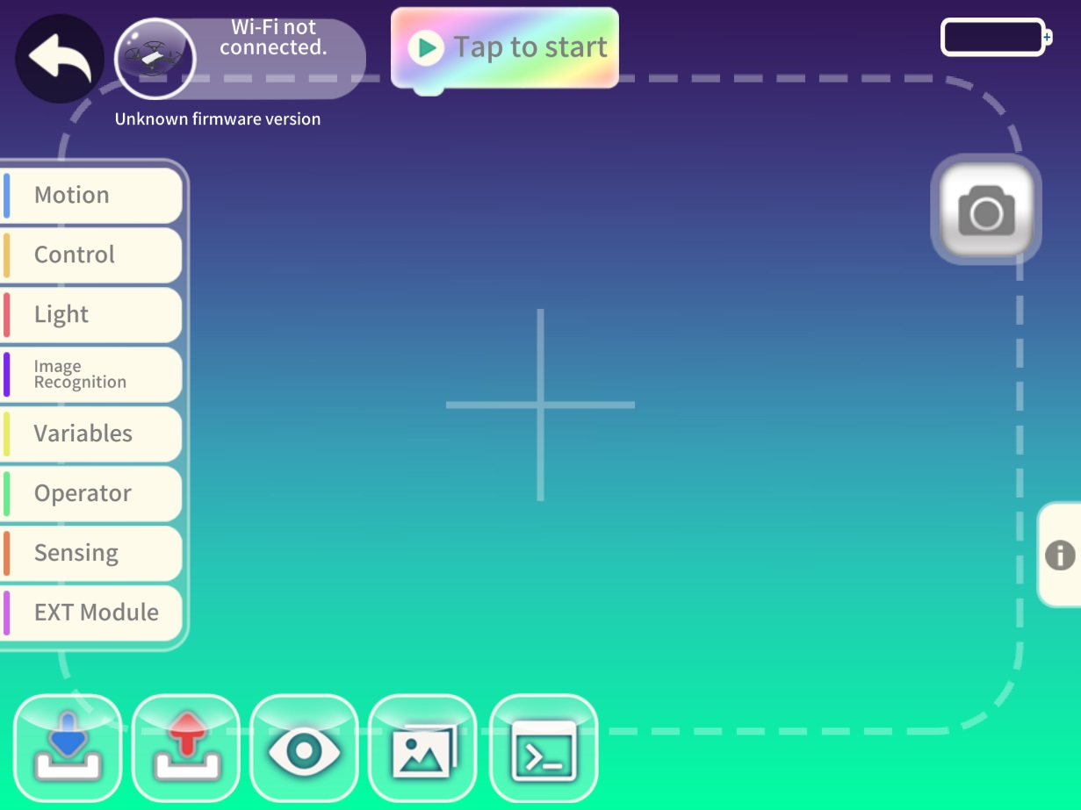

Niveau de batterie

Liaison wifi avec le drone

Coller les blocs de commande sous celle-ci et cliquer dessus pour démarrer le programme

Blocs de commande ou poubelle

Cliquer ici pour voir des infos sur le drone et vérifier si la liaison wifi fonctionne bien

Charger un nouveau programme

Sauvegarder

## Onglet « Déplacements » (motion)

Changer la vitesse

Décoller (aucun autre déplacement ne sera possible avant d’avoir décollé)

atterrir

Déplacer le drone vers le haut, le bas, en avant, en arrière, à droite, à gauche ou le faire pivoter vers la gauche ou vers la droite.

Les angles et distances (en cm.) sont comptés par rapport à sa position et orientation actuelles

Si on met un n° de tapis en dernière position, le drone va aller au point x (sens de la fusée), y (perpendiculaire à la fusée), z (hauteur) par rapport à la position du tapis et son orientation

Si on met un n° de tapis en 2e position, le drone va pivoter en fonction du sens de la fusée sur le tapis. 0=sens de la fusée

Loopings

## Onglet « contrôle » (control)

Attendre x secondes

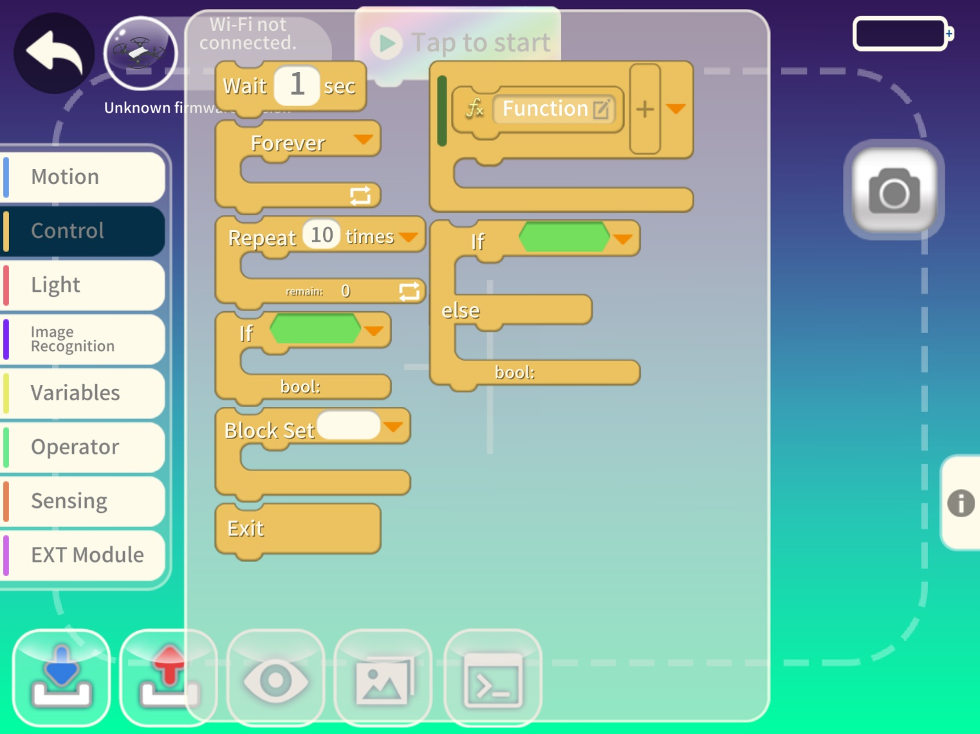

Si ceci, alors cela.

Dans la partie verte, mettre une évaluation qui se trouve dans l’onglet « operator » (le plus souvent « = »

Si ce qui se trouve dans la partie verte est vrai, alors on exécute les instructions qui sont dans la boucle (sous le if ).

Sinon, on exécute (option) les instructions qui se trouvent sous la 2e boucle (sous le else)

Répéter indéfiniment les instructions à l’intérieur de la boucle

Répéter x fois les instructions à l’intérieur de la boucle

## Les senseurs (sensing) et les opérateurs

Ces blocs sont généralement utilisés dans des blocs de type « if » (si…alors) cf écran précédent.

Par exemple, voici une instruction pour dire au drone : si ton altitude (sensing) est plus grande que (operator) 150cm alors tu atterris

